21 ноября в 8 «Б» классе был проведен классный час на тему «Права и обязанности ребенка».
Цель занятия:
- способствовать расширению кругозора учащихся в области знаний их прав и обязанностей;
- формирование положительной мотивации к саморазвитию;
- воспитание понимания ценности каждого человека;
- достижение внутри классного сплочения;
- осмысление своего персонального «Я», как части общего «МЫ».
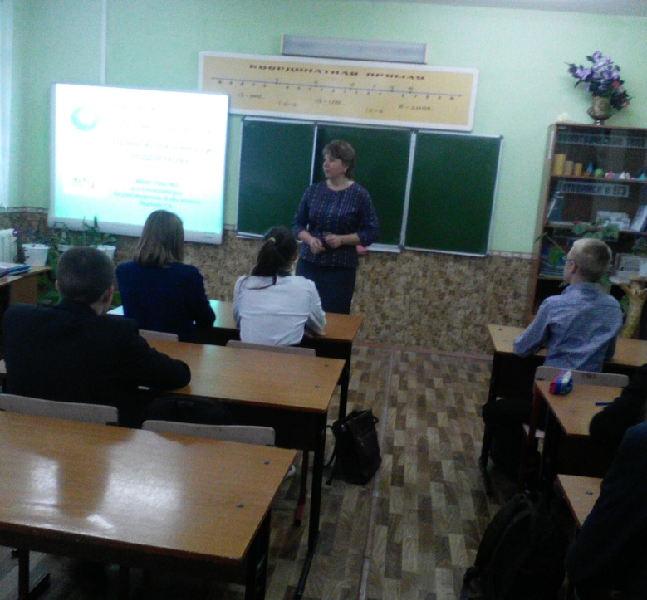
Задачи: обобщить полученный опыт взаимодействия в группе; обеспечить каждому ученику обратную связь с группой; развивать умение оказывать и принимать поддержку окружающих; осмыслить себя как члена группы, способной оказывать поддержку, сформировать положительную мотивацию к саморазвитию и уважению одноклассников.
Классный руководитель Ледяева Т.А. познакомила
Ребят с календарем дат, посвященных
правам человека, рассказала о правах ребенка.

Учащиеся подготовили сообщения об истории возникновения дат, посвященных правам человека. Обсуждались вопросы: «У кого больше прав: у взрослого или ребенка?», «Твои личные права», «Чтобы права не нарушались».

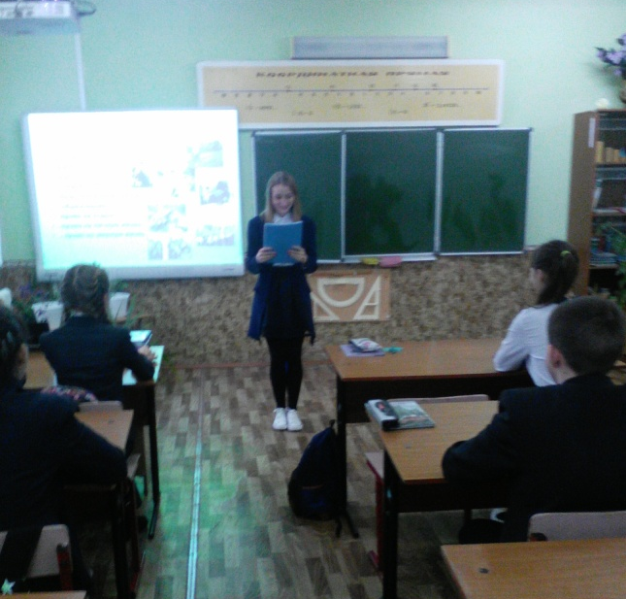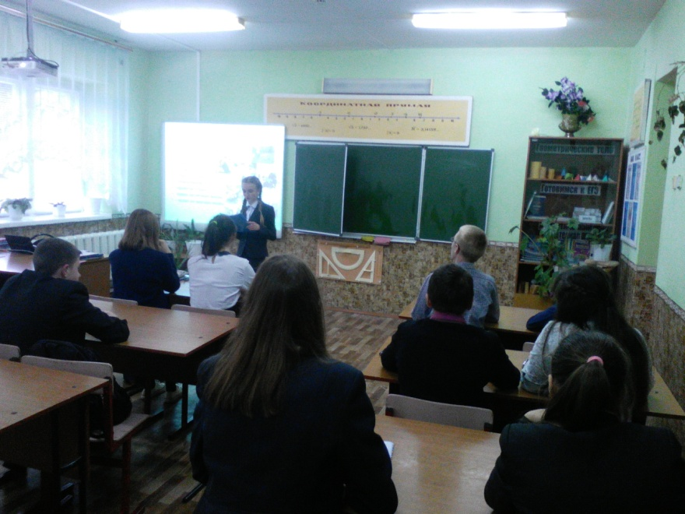

Классный руководитель познакомила детей с правами и обязанностями школьника.
Разделившись на группы по 4-5 человек, ребята обсуждали и оформляли на листах «Права ученика в школе». Затем каждая группа представляла свои проекты, зачитывала их.
На занятии была использована презентация. Все дети принимали активное участие.

